ŠKOLSKÉ VÝLETY
CHATA ENERGETIK PLEJSY

Cenová ponuka

Školský výlet
Ubytovanie v chate na 1 noc/2dni, polpenzia, pitný režim neobmedzene 16,00 €/osobu
Obed 4,00 €/osobu
Každá 15-ta osoba má pobyt grátis
V prípade záujmu Vám radi vypracujeme cenovú ponuku na mieru.

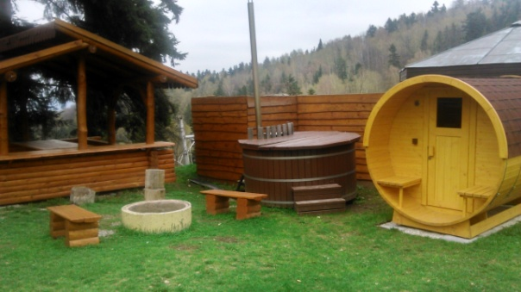
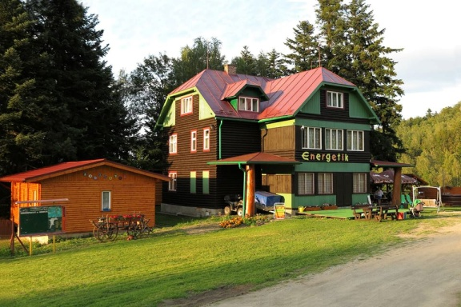
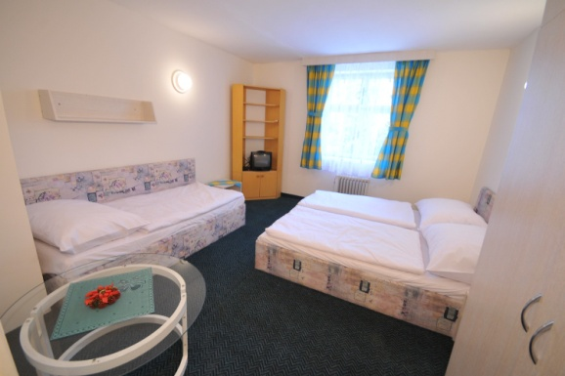

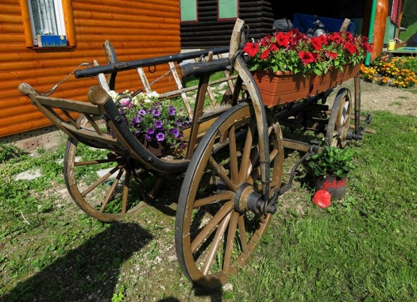
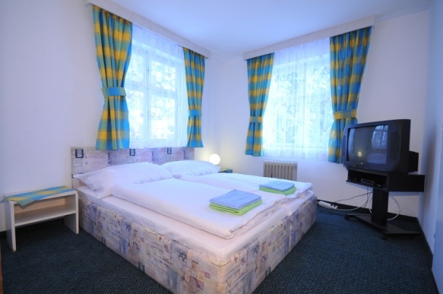
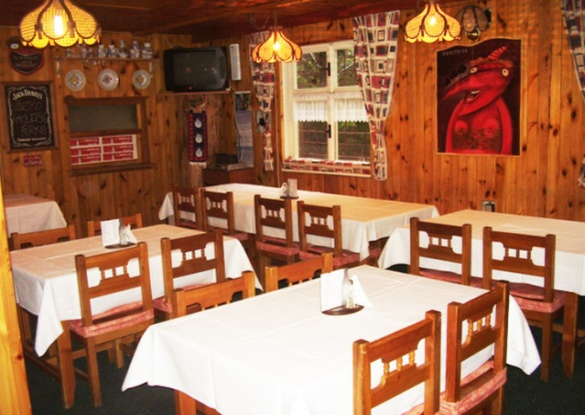

Popis ubytovania
- Ubytovanie v 2-6-lôžkových izbách, sociálne zariadenie spoločné na chodbe
- Apartmán s vlastným sociálnym zariadením
- Celková kapacita chaty – 28 pevných lôžok + 2 prístelky

Ponuka chaty Energetik Plejsy Kontakt:
- Ubytovanie v chate Marián Figľár
- Plná penzia a pitný režim (možnosť pripraviť Krompachy
desiatu a olovrant za poplatok 2 € na osobu) Tel: +421 915 579 607
- Wifi zdarma E-mail: info@energetikplejsy.sk
- Wellness (fínska sauna, kaďa – za poplatok) www.energetikplejsy.sk
- Altánok na opekanie
- Domáce zvieratká
- Z Krompách odvoz batožiny zdarma
- Petang zdarma
- Kroket zdarma

